EPBrowserRelease Notes
Version 8.96

EPBrowserRelease Notes Version 8.96
最终版, 2020 年 7月18日

© 2020版. EPB计算机网络系统有限公司.
保留版权所有权.

此手册中所涉及的商业表单，包括发票、支票、销售订单等均只为满足
举例需要，并不指在贵公司商务中实际产生的商业表单。EPB公司假定，
如果贵公司采用这些例证的表单，EPB公司不负任何责任。

本文档内容可能包含技术误差或排版错误，我们尊重您对EPB软件产品的任何意见，但我们不会对EPB公司软件产品的许可权限作任何修改或扩充

EPB计算机信息网络系统有限公司
地址：33 Ubi Avenue 3, #07-65 Vertex Tower A, Singapore
邮编：408868
电话：(65) 6509 4065
传真：(65) 6509 4089

单据地点
EPBSH

内容
1. 特定功能 (Featured) 4
2. 新界面 (New Interface) 4
3. 增强 (Enhancements) 4
3.1 权限 (Privilege) 4
3.1.1 140UA编码管理增加'编辑权限'.(31378)-896 4
3.2 设置 (Setting) 4
3.2.1 140BA存货主档增加'条码1/条码2'校验设置.(31340)-896 4
3.2.2 140BA存货主档增加'存货按地点代码控制'设置.(31370)-896 5
3.3 提高(Improve) 5
3.3.1 060HK报价单查询增加字段'复制次数'.(31364)-896 5
3.3.2 070CC采购订单增加'上次价格更新净价'按钮.(31329)-896 5
3.3.3 090CaE日结报表查询增加多选功能.(31387)-896 6
3.3.4 140FC存货移库请求查询增加'返回发出仓数量'字段.(31331)-896 6
3.3.5 140UA编码管理增加'备注'字段和编辑功能.(31378)-896 7
3.3.6 150G货运单增加'从移库发出单传送'及170AF增加'区域代码'字段.(31335)-896 7
3.3.7 160BB请假申请增加'请假天数'&'剩余假期天数'字段.(31328)-896 8
3.3.8 200FX财务报表模板设置增加字段'下滑线'.(31354)-896 8
4. 修复 (Fixes) 9

1. 特定功能 (Featured)

2. 新界面 (New Interface)

3. 增强 (Enhancements)

3.1 权限 (Privilege)

3.1.1 140UA编码管理增加'编辑权限'.(31378)-896
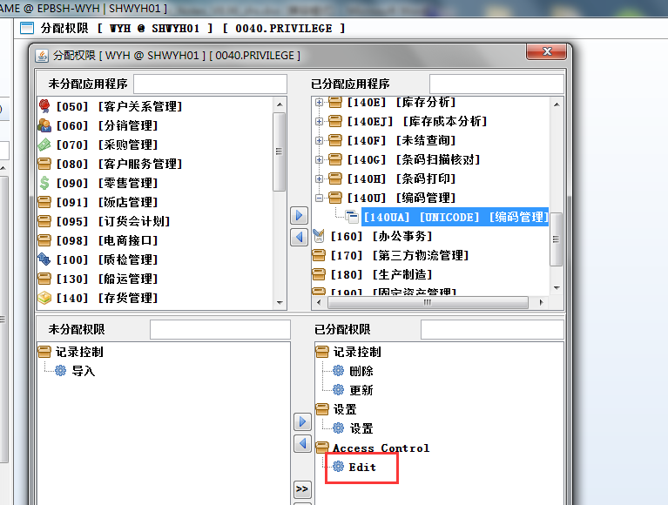
非Admin分配了该权限才允许编辑.

3.2 设置 (Setting)

3.2.1 140BA存货主档增加'条码1/条码2'校验设置.(31340)-896
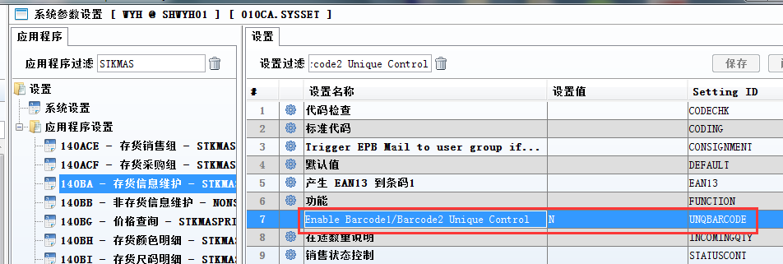
N,不作控制;
Y,校验唯一性.

3.2.2 140BA存货主档增加'存货按地点代码控制'设置.(31370)-896
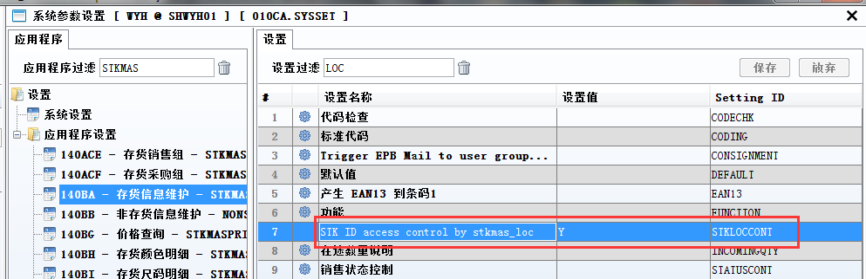
1)设为Y,STKMAS_LOC维护几个地点,只这几个地点生效;
2)设为N,维持原来.

3.3 提高(Improve)

3.3.1 060HK报价单查询增加字段'复制次数'.(31364)-896
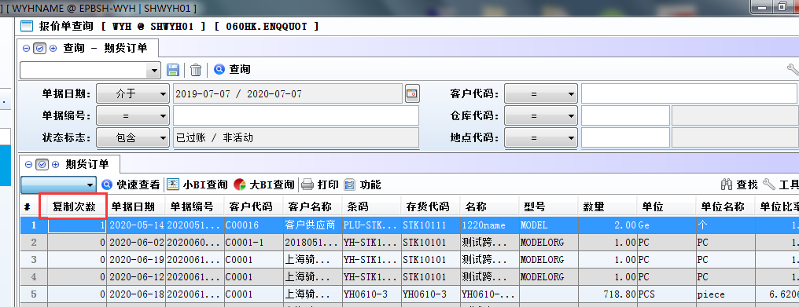

3.3.2 070CC采购订单增加'上次价格更新净价'按钮.(31329)-896
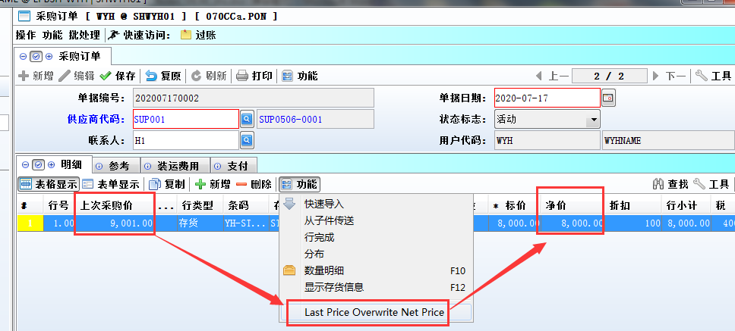
1)录完条目保存,产生上次价格;
2) 选中行后,点'last price overwrite pur price',上次价格刷新净价.

3.3.3 090CaE日结报表查询增加多选功能.(31387)-896
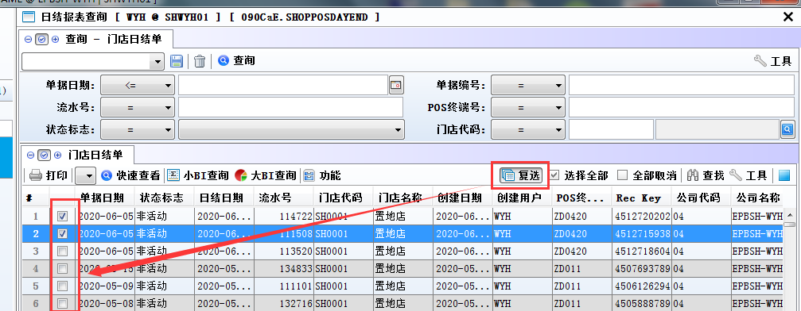

3.3.4 140FC存货移库请求查询增加'返回发出仓数量'字段.(31331)-896
1)存货移库接收单中'未结在途接收标志'
='返回发出仓'时,将更新'invtrnret_qty ';

2) 存货移库接收单中'未结在途接收标志'
='接收仓'时,将更新
' invtrnt_qty',维持原来.
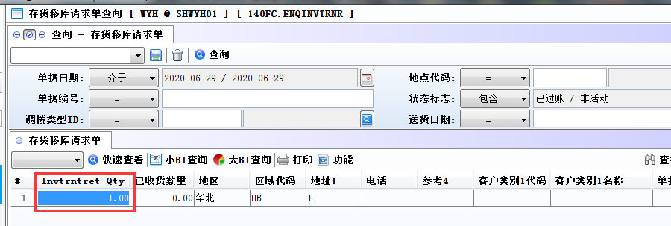
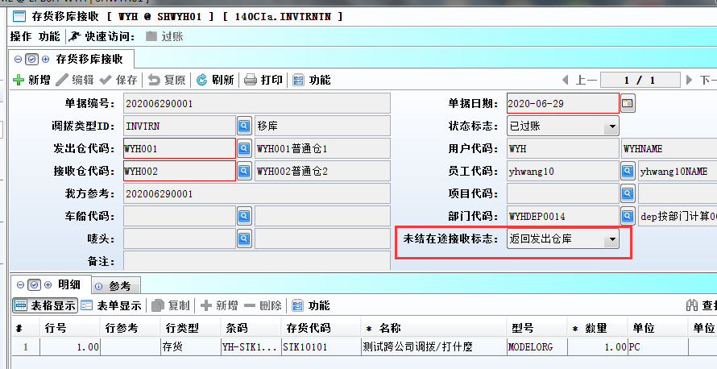

3.3.5 140UA编码管理增加'备注'字段和编辑功能.(31378)-896
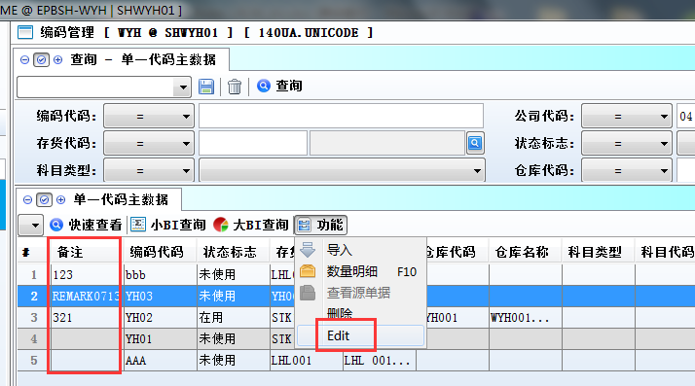
1)增加备注列;
2)增加编辑功能.(有分配权限的允许编辑备注).

3.3.6 150G货运单增加'从移库发出单传送'及170AF增加'区域代码'字段.(31335)-896
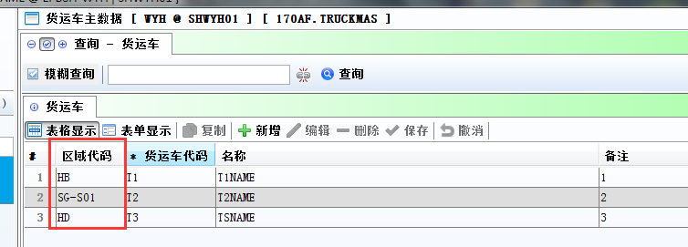
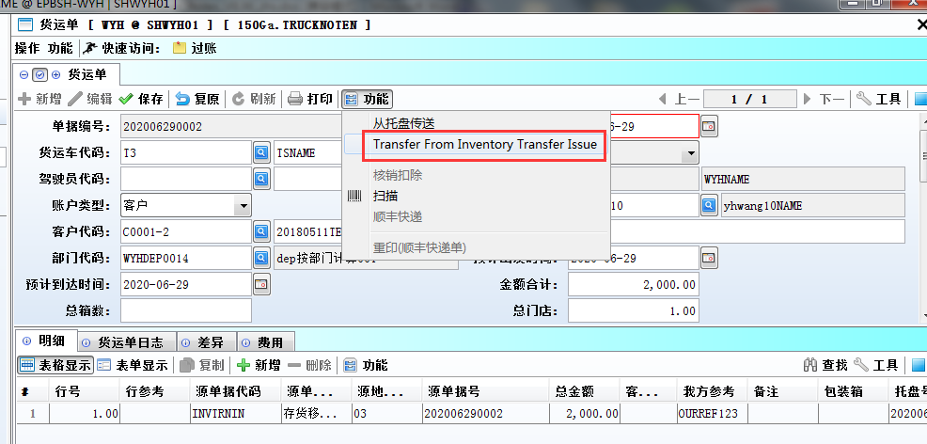

3.3.7 160BB请假申请增加'请假天数'&'剩余假期天数'字段.(31328)-896
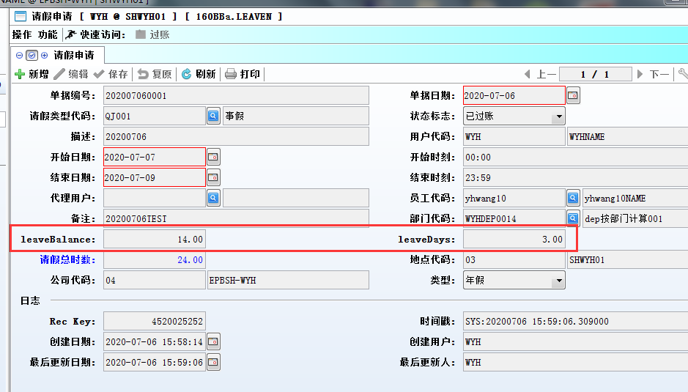
LEAVE_BALANCE=Adjust in-Annual Leave(and other leave).
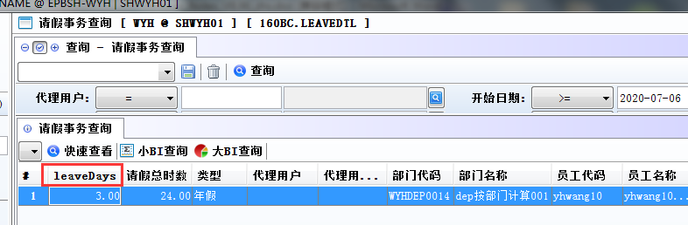
160BC也增加请假天数.

3.3.8 200FX财务报表模板设置增加字段'下滑线'.(31354)-896
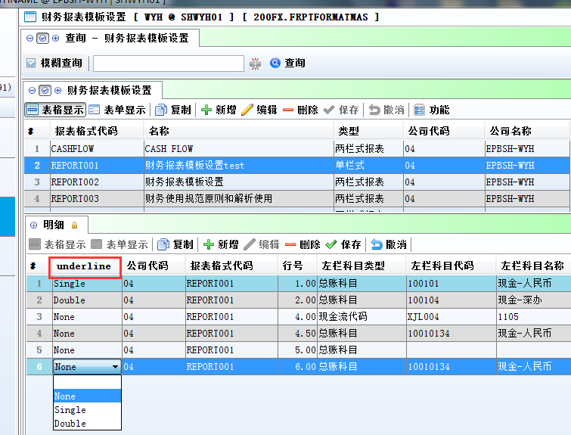
用于定义报表字段哪些需要下滑线,哪些双线,默认无线条.
1)200FX维护
2)200FC打印报表就会看到效果
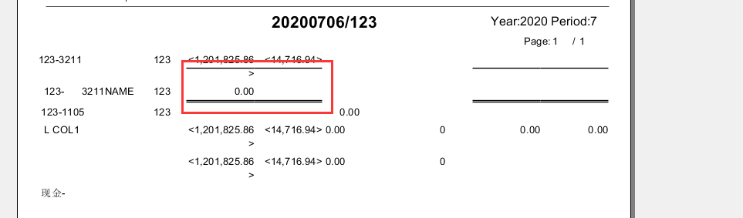

4. 修复 (Fixes)

